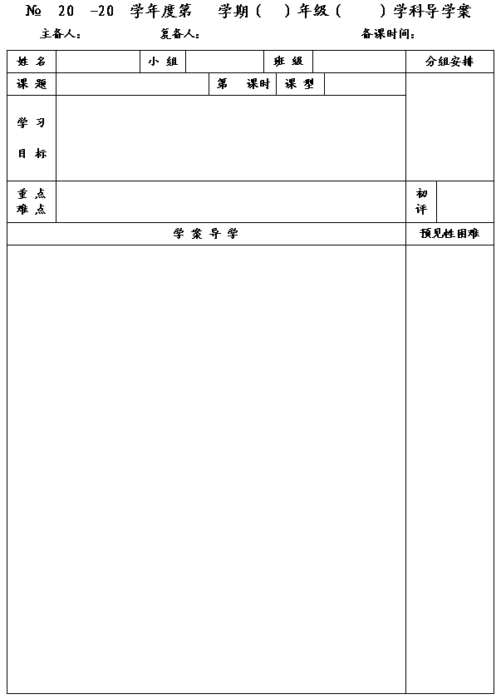
52
12
13
二
七
数学
李小婷
王忠彪
2014.5.20
12.2 证明
1
新授
1.经历一些观察、操作活动，并对获得的数学猜想进行试验验证，体验直观判断有时不一定正确，从而了解说理，尝试从数学的角度运用所学的知识和方法寻求证据、给出证明.
2.在交流中，感受数学思考的合理性和严密性.

体会说理的必要性.
预习自学
1.如图(1)，两条线段AB与CD哪一条长一些？图(2)中的四边形是正方形吗？图（3）中的两条直线a、b平行吗？如何证实你的的结论？

2. 如图(1)长方形草坪中间的一条1m宽的直道改造成如图(2)处处1m宽的“曲径”.两条小道占用草坪的面积相等吗？如何证实你的结论？

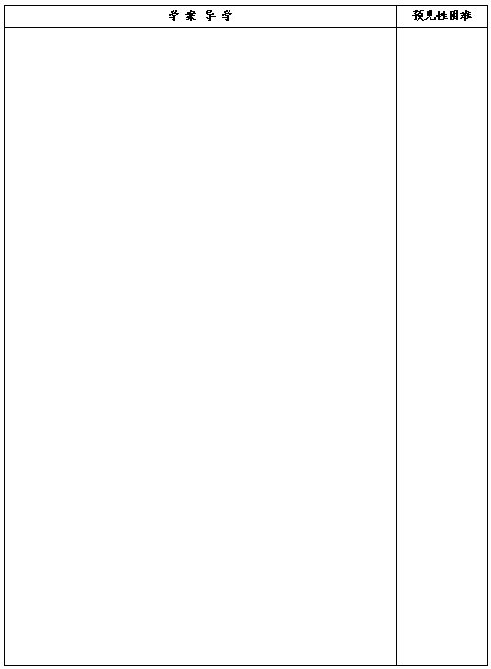
3. （1）当x=－5、
、0、2、3时，计算代数式
的值.
（2）换几个数再试试，你发现了什么？
（3） 如何证实你的结论？

4.完成课本148页数学实验室

二、 检测反馈
1.图中有曲线吗？请在右图中把编号相同的点用线段连起来.
通过观察、操作的结果，说说你的感受.

2. 如图，两个大小相同的大圆，其中一个大圆内有10个小圆，另一个大圆内有2个小圆，你认为大圆内的10个小圆的周长之和与另一个大圆内的2个小圆的周长之和哪一个大一些？请你猜一猜，并用学过的知识和数学方法证实你的猜想.
3.今年五一节期间，王老板在其经营的服装店里卖出两件衣服，其中一件是裤子售价为168元，盈利20％，一件是夹克衫售价也是168元，但亏损20％，问王老板在这次的交易过程中是赚了还是亏了，赚了赚了多少？亏了亏了多少？还是不赚不亏？

三、课堂小结：你学会用数学的眼光看待生活中的种种现象了吗？

